«СОГЛАСОВАНО» «УТВЕРЖДАЮ»
глава директор МОУ Бортсурманская СОШ
Пильнинского муниципального района _____________ / А.В. Кабаев /
Нижегородской области 26.08.2019.

_____________/С.А. Бочканов/
26.08.2019.

«СОГЛАСОВАНО»
Начальник ОГИБДД
МО МВД РФ «Пильнинский»
________________ / __Абин В.С._____ /
26.08.2019.

ПАСПОРТ
безопасности транспортного средства (автобуса),
используемого для перевозки детей
(типовой)

ГАЗ – 322121
(марка, модель)

М 764 КС ¹⁵²
(государственный регистрационный знак)

_______________________________
^{(реестровый номер)}

с. Бортсурманы

2019 год

- Общие сведения

Реестровый номер специализированного транспортного средства
Марка ГАЗ
Модель 322121
Государственный регистрационный знак М764КС152
Год выпуска 2013 Количество мест в автобусе 11
Приобретен за счет средств: _________________________________________
Соответствие конструкции требованиям раздела 1.16 приложения № 6 к Техническому регламенту о безопасности колесных транспортных средств:соответствует.
Дата прохождения технического осмотра:
от 08.05.2019 г. до 08.11.2019 г.
Закрепление за образовательным (ми) учреждением:
- МОУ Бортсурманской СОШ
- ______________________________________________________________

- Сведения о собственнике транспортного средства

Состоит на балансе (ОУ, АТП, иное) МОУ Бортсурманской СОШ
Юридический адрес собственника с.Бортсурманы ул.Школьная д.1 «а»
Фактический адрес собственника с.Бортсурманы ул.Школьная д.1 «а»
3. Сведения о водителе (-ях) автобуса

Фамилия, имя, отчество,  год рождения | Номер в/у, разрешенные категории,  действительно до | Дата прохождения периодического медицинского осмотра | Общий стаж /  стаж управления «Д» | Период проведения стажировки | Дата окончания занятий по повышению  квалификации | Допущенные нарушения ПДД
Захаров Юрий Евгеньевич, 1967г. | 52 06 293688; B, C, D, CE, DE; до 29.11.2021 | 28 августа 2019 г. | 34 лет/ 14 лет | 09.08.2006-09.09.2006. | 16.052019-21.05.2019.

4. Организационно-техническое обеспечение

1) Лицо, ответственное за обеспечение безопасности дорожного движения: Синицын Сергей Сергеевич назначено Приказом № 21 о.д от 01.08.2019 г, прошло аттестацию (переаттестацию) 03 июня 2016года,
телефон 89087327215

2) Организация проведения предрейсового и послерейсового медицинского осмотра водителя: осуществляет Шигина Соадат Тофиковна, фельдшер Бортсурманского ФАПа, расположенного по адресу: Пильнинский район, с. Бортсурманы, ул. Нагорная 30. на основании свидетельства № 230, действительного до 12 марта 2021 года и договора с Пльнинской ЦРБ № 34-П/2018 от 31.12.2018
3) Организация проведения предрейсового технического осмотра транспортного средства: осуществляет Синицын Сергей Сергеевич на основании удостоверения РО № 000034, от 3 июня 2016года , действительного до 4 июня 2021года.
4) Место стоянки автобуса в нерабочее время школьный гараж
меры, исключающие несанкционированное использование: режим работы водителя, контроль ответственного за безопасность движения, сторожевая охрана.
5) Наличие постоянного диспетчерского контроля за движением автобуса нет, в том числе с использованием систем спутниковой навигации: да, ГЛОНАСС
6) Оснащение техническим средство контроля «тахографом» - да, КАСБИ DT -20MC, дата последенй калибровки – 17 января 2019г.
7) Фотографии транспортного средства:
вид спереди, сзади, сбоку (слева, справа), обзорная фотография салона с крайних передних и задник точек (фотоматериалы должны предоставлять возможность полного изучения конструкции транспортного средства).

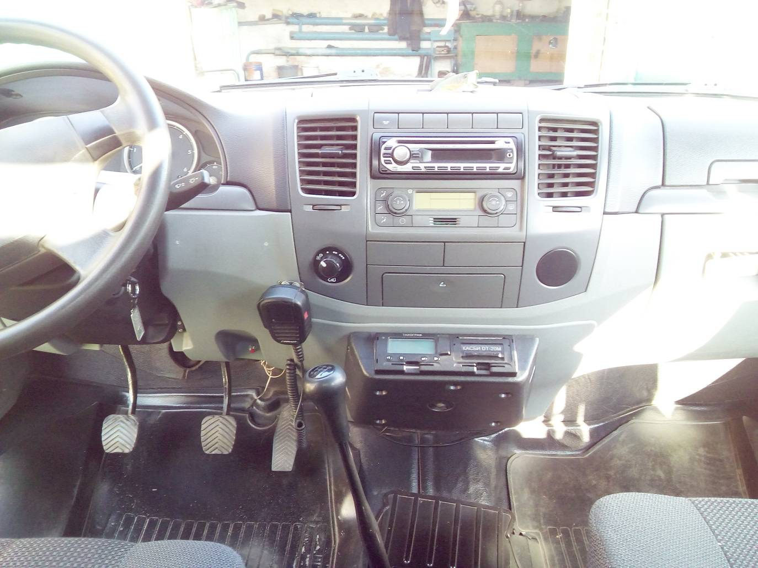
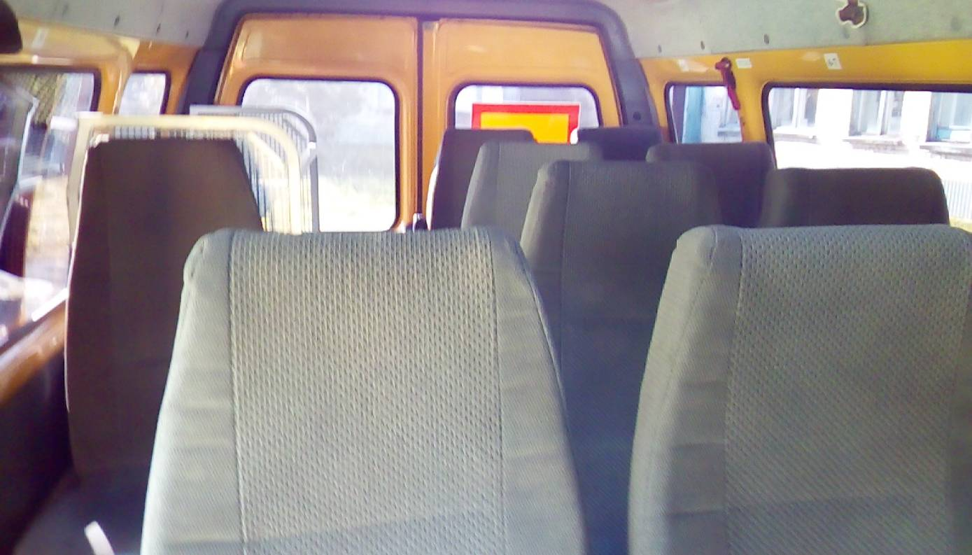

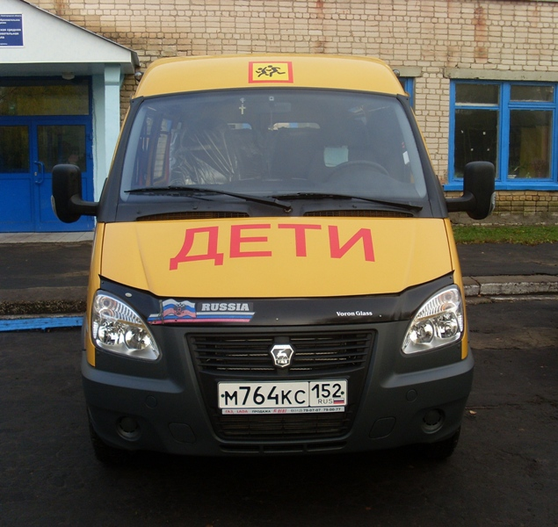
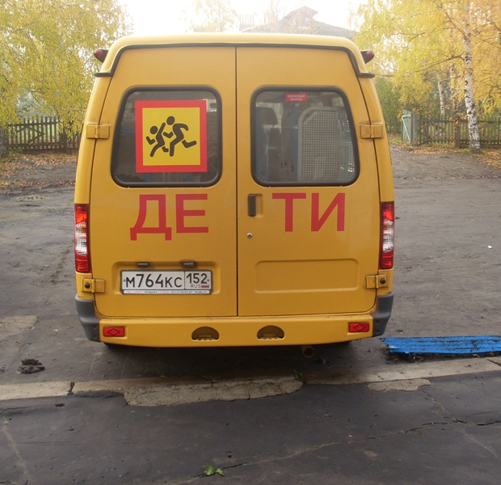
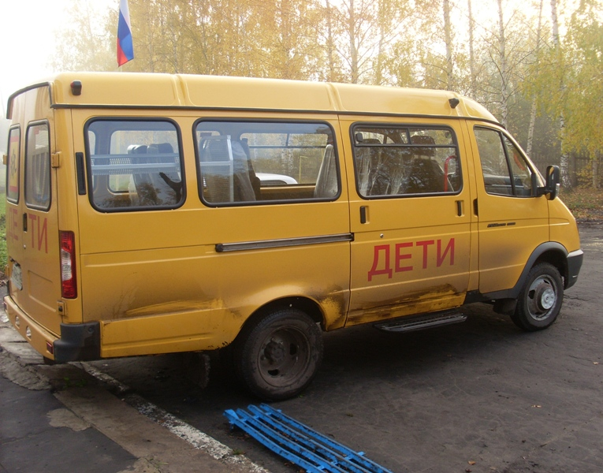
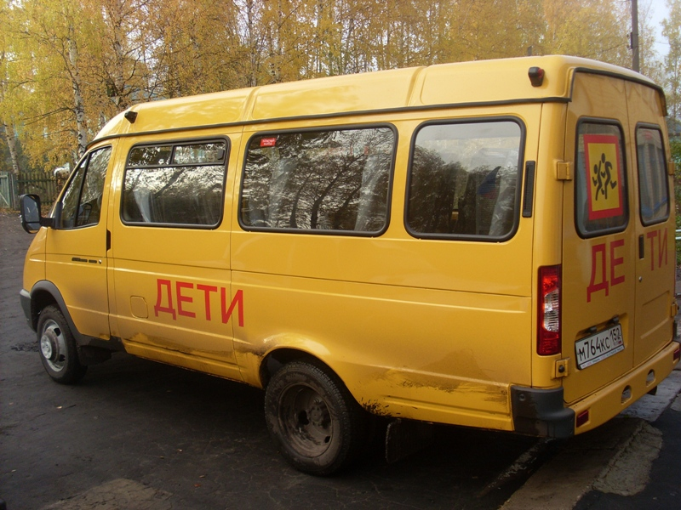

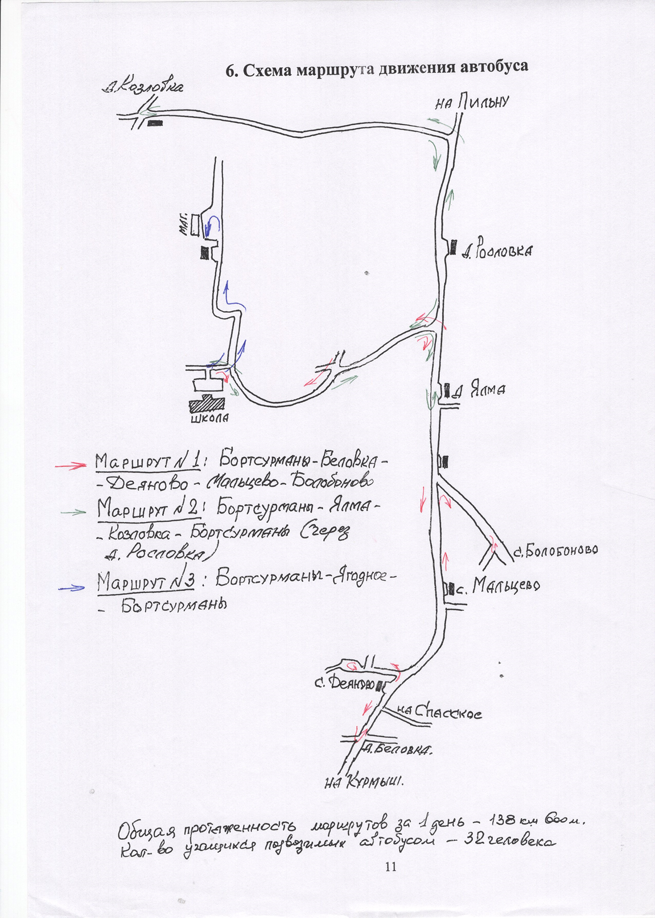
Организация надзора за эксплуатацией

Ответственный сотрудник Госавтоинспекции:
__________________________________________________________________
(должность, звание, Ф.И.О., номер приказа (распоряжения)

Дата и место проверки выполнения установленных требований при эксплуатации специализированного транспортного средства: __________________________________________________________________

Выявленные нарушения______________________________________________
__________________________________________________________________

Принятые меры ____________________________________________________
__________________________________________________________________

Иные сведения _____________________________________________________

